МИНИСТЕРСТВО НАУКИ И ВЫСШЕГО ОБРАЗОВАНИЯ РОССИЙСКОЙ ФЕДЕРАЦИИ

ФЕДЕРАЛЬНОЕ ГОСУДАРСТВЕННОЕ БЮДЖЕТНОЕ ОБРАЗОВАТЕЛЬНОЕ УЧРЕЖДЕНИЕ ВЫСШЕГО ОБРАЗОВАНИЯ

«ВЯТСКИЙ ГОСУДАРСТВЕННЫЙ УНИВЕРСИТЕТ»

Институт математики и информационных систем

Факультет автоматики и вычислительной техники

Кафедра систем автоматизации управления

**РАЗРАБОТКА АВТОМАТИЗИРОВАННОЙ СИСТЕМЫ УПРАВЛЕНИЯ ТЕХНОЛОГИЧЕСКИМ ПРОЦЕССОМ РЕГУЛИРОВАНИЯ ПОДАЧИ КИСЛОРОДА**

Пояснительная записка

Курсовой проект по дисциплине

«Автоматизация производственной деятельности»

ТПЖА.090302.398

Разработал студент гр. ИТб-4301-01-00 __________________/Доманов К.И./

(подпись)

Руководитель, доцент ______________________/Вахрушев В.Ю./

(подпись)

Работа защищена с оценкой «__________» «____»_____________2021 г.

Члены комиссии _____________________/________________________/

(подпись)

_____________________/________________________/

(подпись)

Киров 2021

|  |  |  |  |  |  |  |  |  |
| --- | --- | --- | --- | --- | --- | --- | --- | --- |
| Утверждаю | | | | | | | | |
| Зав. кафедрой. | | | | | САУ | | | |
|  | | | |  | наименование | | | |
|  | | | |  | Ланских Ю.В. | | | |
| подпись | | | | | Ф.И.О. | | | |
| « | 03 | » | февраля | | | 20 | 21 | г. |

ЗАДАНИЕ

на курсовой проект

|  |  |
| --- | --- |
| по дисциплине | Автоматизация производственной деятельности |
|  | полное название дисциплины |

|  |  |  |  |  |
| --- | --- | --- | --- | --- |
| Студенту | Доманову К.И., | обучающемуся на образовательной программе | | |
| «Информационные системы и технологии» | | | | |
| полное название образовательной программы | | | | |
| 4 | | |  | очная |
| курс обучения | | |  | форма обучения |

|  |  |
| --- | --- |
| Тема курсовой работы (проекта): | Разработка автоматизированной системы |
| управления технологическим процессом регулирования подачи кислорода | |
| название темы курсовой работы (проекта) | |

|  |  |  |  |  |  |  |  |
| --- | --- | --- | --- | --- | --- | --- | --- |
| 1. Исходные данные | | | технологическая схема регулирования подачи кислорода; | | | | |
| описание процесса регулирования подачи кислорода | | | | | | | |
|  | | | | | | | |
| 2. Основные разделы | | | введение; технологический процесс как объект | | | | |
| автоматизации; схема информационных потоков АСУТП; алгоритмы управления; | | | | | | | |
| структурная схема АСУТП; функциональная схема автоматизации; комплекс | | | | | | | |
| технических средств (КТС) АСУТП; программное обеспечение (ПО) АСУТП на | | | | | | | |
| основе SCADA-системы; экранные формы SCADA-системы | | | | | | | |
| 3. Графическая часть:  4. График выполнения | | |  | | | | |
| анализ ТОУ и разработка схемы информационных потоков – 14.02.2021; | | | | | | | |
| функциональная схема автоматизации и выбор КТС – 28.02.2021; алгоритмизация – | | | | | | | |
| 20.03.2021.; разработка ПО -23.03.2021; оформление ПЗ и ГЧ – 26.03.2021 | | | | | | | |
| Представить выполненную курсовую работу (проект) на проверку не позднее:26.03.2020 г. | | | | | |  |  |
|  | | | | | |  | Дата |
| Руководитель работы |  |  | |  | Вахрушев В.Ю. |  | 03.02.2021 |
|  |  | Подпись руководителя | |  | Ф.И.О. руководителя |  | Дата |
| Задание принял |  |  | |  |  |  | 03.02.2021 |
|  |  | Подпись обучающегося | |  | Ф.И.О. обучающегося |  | Дата |

**Реферат**

Доманов К.И. Разработка автоматизированной системы управления технологическим процессом регулирования подачи кислорода: ТПЖА. 090302.398 ПЗ: Курсовой проект / ВятГУ, каф. САУ; рук. В.Ю. Вахрушев. – Киров, 2021. ПЗ 40 с., 19 рис., 6 табл., 7 источников, 1 прил.

АВТОМАТИЗАЦИЯ, SCADA, TRACE MODE 6, ТЕХНОЛОГИЧЕСКИЙ ПРОЦЕСС, АСУТП, ДАТЧИК, МОДЕЛЬ ПРОЦЕССА, ИСПОЛНИТЕЛЬНЫЙ МЕХАНИЗМ, КИСЛОРОДНАЯ СТАНЦИЯ.

Объект исследования и разработки – автоматизированная система управления технологическим процессом (АСУТП) регулирования подачи кислорода.

Цель работы – разработать АСУТП регулирования подачи кислорода.

Разработана функциональная схема АСУТП регулирования подачи кислорода, структурная схема АСУТП, определены датчики, которые регулируют приборы и исполнительные механизмы, разработаны алгоритмы функционирования АСУТП, схема техпроцесса, интерфейс пользователя.

**Содержание**

Введение 3

1 Технологический процесс управления централизованным кислородным пунктом 4

1.1 Описание объекта автоматизации 5

1.2 Описание технологического процесса 6

1.3 Требования к разрабатываемой системе 8

1.4 Выводы к главе 1 9

2 Разработка функциональной схемы автоматизации АСУТП 10

2.1 Структурная схема АСУТП 10

2.2 Функциональная схема АСУТП 11

2.3 Схема информационных потоков 12

2.4 Алгоритм функционирования АСУТП 13

2.5 Выводы к главе 2 16

3 Выбор комплекса технических средств 17

3.1 Выбор управляющего контроллера 17

3.2 Выбор модуля УСО 22

3.3 Выбор датчиков 25

3.4 Выводы к главе 3 29

4 Разработка программного обепечения АСУТП 30

4.1 Выбор программного обеспечения 30

4.2 Разработка программного обеспечения АСУТП в Trace Mode 32

4.3 Создание АРМ оператора 34

4.4 Межузловое взаимодействие 36

4.5 Выводы к главе 4 38

Заключение 39

Приложение А (справочное) Библиографический список 40

Введение

В современном мире существует огромное количество технологических процессов, которые, в свете прогрессирующих технологий требуются для эффективного управления человеко-машинных систем управления. Такие системы получили название автоматизированных систем управления техническими процессами (АСУТП).

Фактически, каждый человек, живущий не в лесу и пользующийся благами цивилизации, использует результаты труда предприятий, на которых функционируют АСУТП. Подобные системы встречаются абсолютно везде.

Любое производство не существует без постоянного повышения его качества, что невозможно без увеличения уровня автоматизации, т.к. она может значительно улучшить качество продукции при увеличении производительности, улучшении условий труда и увеличении экономической эффективности производства.

В соответствии с заданием на курсовой проект необходимо разработать АСУТП регулирования подачи кислорода.

В первой главе данного проекта был описан выбранный моделируемый технологический процесс, были сформулированы требования, предъявляемые к разрабатываемой системе.

Во второй главе разработана функциональная схема и схема информационных потоков, описаны алгоритмы функционирования АСУТП.

В третьей главе произведен выбор контроллера, датчиков и исполнительных механизмов.

В четвертой главе разработано программное обеспечение АСУТП регулирования подачи кислорода в программной среде Trace Mode.

1. Технологический процесс управления централизованным кислородным пунктом

Автоматизированная система управления технологическими процессами (АСУТП) – совокупность аппаратно-программных средств, осуществляющих контроль и управление производственными и технологическими процессами; поддерживающих обратную связь и активно воздействующих на ход процесса при отклонении его от заданных параметров; обеспечивающих регулирование и оптимизацию управляемого процесса.

АСУТП предназначены для оптимизации технологических процессов производств и повышения их эффективности путем автоматизации, базирующейся на использовании современных средств вычислительной и микропроцессорной техники и эффективных методов и средств контроля и управления.

Одними из главных преимуществ АСУТП является снижение, вплоть до полного исключения, влияния так называемого человеческого фактора на управляемый процесс, повышение надёжности системы, полный контроль за работой оборудования за счет формирования архивов и отчётов.

Данный раздел курсового проекта предназначен для того, чтобы более точно понимать направленность решаемой задачи, а именно, разработки АСУТП управления централизованного кислородного пункта медицинского учреждения с разработкой аппаратной и программной частей для технологического объекта. Анализ задачи всегда влечёт за собой определение её требований. Сначала необходимо произвести описание моделируемой системы, которое поможет сформировать более чёткое понимание разрабатываемой системы.

* 1. Описание объекта автоматизации

Централизованный кислород согласно «Пособия по проектированию учреждений здравоохранения» [1] подводят в операционные, наркозные, послеоперационные палаты, реанимационные залы, родовые палаты, палаты интенсивной терапии, палаты на 1 и 2 койки всех отделений, кроме психиатрических, палаты кардиологических, ожоговых отделений, палаты новорожденных послеродовых физиологических и обсервационных отделений недоношенных детей, процедурные, кабинеты ангиографии, перевязочные, помещения лапароскопии, бронхоскопии ко всем койкам (кроваткам); в послеродовые палаты физиологических отделений – к 30% общего количества коек в отделении, палаты гинекологического отделения – к 25% коек, палаты отделения патологии беременности – к 50% коек; в детских больницах: в палаты грудных и новорожденных – к 40% кроватей, остальные палаты – к 15% кроватей.

Из вышеописанного можно заметить, что управление централизованным кислородным пунктом является объектом, для которого целесообразно создание АСУТП, так как оно подразумевает управление одним из самых важных механизмов в работе медицинского учреждения.

Технологическая ер сложность ер процесса ер определяется ер наличием ер большого ер числа ер контролируемых ер переменных ер и ер взаимодействий ер между ер ними. ер Эксплуатационная ер сложность ер состоит ер в ер том, ер что ер оператор ер должен ер соблюдать ер последовательность ер операций ер в ер соответствии ер с ер жестким ер временным ер расписанием ер или ер оперативно ер реагировать ер на ер непредсказуемые ер изменения ер переменных ер величин ер процесса. ер Автоматизированное ер ведение ер процесса ер позволяет ер своевременно ер изменять ер множество ер переменных и слеидить за тем, чтобы они находились в допустимых пределах.

Таким образом, в качестве объекта автоматизации в данном курсовом преокте выбрано управление централизованным кислородным пунктом.

* 1. Описание технологического процесса

Кислородные установки находят широкое применение в различных технологических процессах практически во всех отраслях промышленности, в медицине и сельском хозяйстве. Это обусловлено сильными окислительными свойствами кислорода, например, способностью поддерживать процесс горения. Кислородные установки получили очень широкое распространение в процессах металлообработки, сварки, резки и пайки. В химической, нефтехимической промышленности и нефтегазовом комплексе кислород в больших объёмах используется как окислитель в химических реакциях.

Кислородная станция представляет собой систему хранения и регулирования подачи кислорода из балонов емкостей, которые наполняются генератором либо из балонов. Кислород хранится в емкостях, из которых он подается по назначению, например в медицинские учреждения или производство. Станция представляет из себя помещение, контейнер или сооружение, оборудованное датчиками для контроля температуры окружающей среды, газоанализаторами для выявления утечек, пожарной сигнализацией на случай возникновения пожара, а также датчиками давления в балонах емкостях. Оператор получает всю необходимую информацию с датчиков и может управлять станцией, а в случае необходимости реагировать на какие-либо внештатные ситуации.

С пульта управления регулируется уровень кислорода в баллонах, производится закрытие и открытие клапанов, подающих кислород на объект или производство. Также на пульт поступает информация о температуре окружающей среды в строении или контейнере.

На рисунке 1 представлена схема кислородной станции.

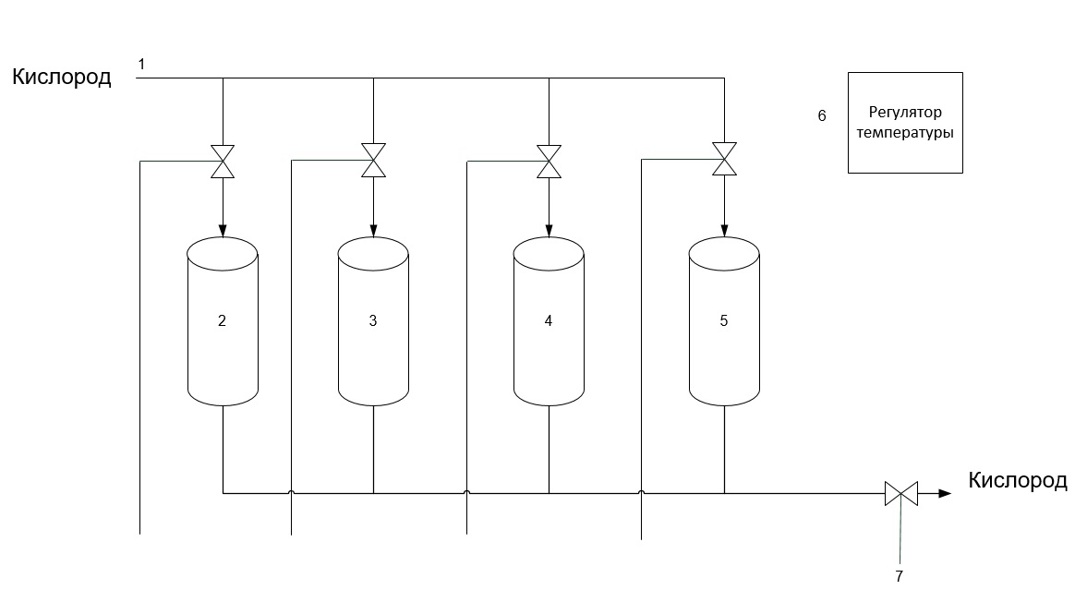

Рисунок 1 – Схема кислородной станции

На схеме кислородной станции введены следующие цифровые обозначения:

1. Система наполнения кислородной станции
2. Емкость резервуар для кислорода
3. Емкость резервуар для кислорода
4. Емкость резервуар для кислорода
5. Емкость резервуар для кислорода
6. Регулятор температуры
7. Место отдачи кислорода на место использования

В системе присутствуют клапаны баллонов, которыми управляет оператор. Это необходимо для поддержания рабочего давления в баллонах, чтобы избежать аварийные ситуации.

* 1. Требования к разрабатываемой системе

Исходя из вышеописанных особенностей разрабатываемой системы, можно определить требования, которые к ней предъявляются. К ним относятся:

* поддержание оптимального уровня давления с помощью клапанов;
* высокую надежность;
* отказоустойчивость;
* масштабируемость;
* визуально понятный интерфейс пользователя.

Также существуют требования к программному обеспечению:

* реализация вывода на дисплей необходимых параметров;
* управление объектом посредством пульта оператора;
* передача данных на пульт управления;
* качество документации;
* техническая поддержка на территории России;
* открытость и масштабируемость;
* надежность;
* эффективность;
* стоимость.

Что касается последних пунктов предыдущего списка, то можно отметить, эффективность определяется тем, насколько мощный компьютер требуется для реализации системы с помощью конкретных проектов. Надежность – это отсутствие ошибок в программном коде пакета и его устойчивость к ошибкам во внешних компонентах и действиям обслуживающего персонала, а стоимость определяется ценой лицензии на исполнительные модули пакета и зависимость её от числа тегов и запрошенного набора функций, а также цена документации и обучения.

* 1. Выводы к главе 1

При написании первой главы курсового проекта рассмотрен объект автоматизации, сформулированы основные требования к разрабатываемой модели технологического процесса.

Автоматизация управления централизованным кислородным пунктом позволит минимизировать ручной труд работников предприятия, а также позволит снизить риски, связанные с аварийными ситуациями на данном объекте. Это важно, так как возникновение нештатной ситуации на данном объекте может привести к большим последствиям, в частности из-за оперирования большим количеством легковоспламеняющегося газа. Кроме того, появится возможность прогнозировать нештатные ситуации на основе выявления закономерностей, а также исследовать свойства объекта автоматизации.

На основе материала, который приведён в этой главе, дальнейшая разработка модели становится более логичной и осознанной т.к. уже имеется полное представление о системе. Базируясь на данном материале возможно построение функциональной схемы, программных блоков, которые имитируют поведение реальной системы, структуры базы каналов SCADA-системы.

1. Разработка функциональной схемы автоматизации АСУТП

Схема является основным документом, поясняющим принцип действия и взаимодействия различных элементов, устройств или в целом систем автоматического управления. Наиболее часто используют функциональные структурные (функциональные) и алгоритмические структурные (структурные) типы схем. Именно разработке такого вида схем и посвящена в данная глава.

* 1. Структурная схема АСУТП

Структурные схемы показывают взаимосвязь составных частей автоматической системы и характеризуют их динамические свойства. Эти схемы разрабатывают на основе функциональных или принципиальных схем автоматики. Структурная схема — наиболее удобная графическая форма представления САУ в процессе исследования ее динамических свойств. В этой схеме не учитывают физическую природу воздействий и особенности конкретной аппаратуры, но отображают лишь математическую модель процесса управления [2].

Структурная схема АСУТП представлена на рисунке 2.



Рисунок 2 – Структурная схема

АСУТП ер ер ер построена ер ер ер по ер ер ер многоуровневой ер ер ер иерархической ер ер ер схеме. ер ер ер Нижний ер ер ер (нулевой) ер ер ер уровень ер ер ер иерархии ер ер ер - ер ер ер датчики, ер ер ер предоставляющие ер ер ер информацию ер ер ер верхним ер ер ер уровням, ер ер ер и ер ер ер исполнительные ер ер ер механизмы, ер ер ер получающие ер ер ер сигналы ер ер ер управления. ер ер ер Следующий ер ер ер (первый) ер ер ер уровень ер ер ер иерархии ер ер ер - ер ер ер контроллеры ер ер ер технологических ер ер ер объектов. ер ер ер Система ер ер ер АСУТП ер ер ер должна ер ер ер включать ер ер ер в ер ер ер контур ер ер ер управления ер ер ер человека, ер ер ер принимающего ер ер ер решения ер ер ер по ер ер ер пуску ер ер ер останову ер ер ер системы. ер ер ер Оператор ер ер ер взаимодействует ер ер ер с ер ер ер верхним ер ер ер уровнем ер ер ер АСУТП ер ер ер - ер ер ер АРМ.

Связи ер ер ер между ер ер ер структурными ер ер ер блоками ер ер ер характеризуют ер ер ер информационные ер ер ер потоки ер ер ер АСУТП. ер ер ер Потоки ер ер ер от ер ер ер вышележащих ер ер ер уровней ер ер ер несут ер ер ер к ер ер ер подчиненным ер ер ер команды ер ер ер и ер ер ер управляющие ер ер ер сигналы. ер ер ер Потоки ер ер ер от ер ер ер подчиненных ер ер ер уровней ер ер ер к ер ер ер вышестоящим ер ер ер уровням ер ер ер несут ер ер ер информацию ер ер ер о ер ер ер состоянии ер ер ер системы.

* 1. Функциональная схема АСУТП

Функциональные схемы автоматизации являются основным техническим документом, определяющим функциональную структуру и объем автоматизации технологических установок и отдельных агрегатов промышленного объекта. Функциональная схема представляет собой чертеж, на котором схематически условными обозначениями изображены: технологическое оборудование, коммуникации, органы управления и средства автоматизации (приборы, регуляторы, вычислительные устройства, элементы телемеханики) с указанием связей между технологическим оборудованием и элементами автоматики, а также связей между отдельными элементами автоматики. Вспомогательные устройства, такие как редукторы и фильтры для воздуха, источники питания, реле, автоматы, выключатели и предохранители в цепях питания, соединительные коробки и другие устройства и монтажные элементы, на функциональных схемах автоматизации не показывают [3].

Функциональная схема автоматизации, разработанная в курсовом проекте, представлена в «ТПЖА.090302.398 С2 Функциональная схема». Места расположения датчиков и клапанов выбраны в соответствии с требованиями, определенными в п. 1.3:

1. клапан баллона №1;
2. датчик давления в баллоне №1;
3. клапан баллона №2;
4. датчик давления в баллоне №2;
5. клапан баллона №3;
6. датчик давления в баллоне №3;
7. клапан баллона №4;
8. датчик давления в баллоне №4;
9. датчик температуры окружающей среды;
10. выпускной клапан системы;
    1. Схема информационных потоков

После того, как выбраны места установки и типы датчиков при изучении функционирования ТО и составлении алгоритма, можно проводить разработку схемы информационных потоков проектируемой АСУТП.

Общая ер ер ер структура ер ер ер взаимодействия ер ер ер любой ер ер ер АСУТП ер ер ер с ер ер ер технологическим ер ер ер объектом ер ер ер управления ер ер ер может ер ер ер быть ер ер ер представлена ер ер ер в ер ер ер виде, ер ер ер приведенном ер ер ер на ер ер ер рисунке 3.



Рисунок 3 – Обобщенная ер ер ер схема ер ер ер информационных ер ер ер потоков ер ер ер АСУТП

АСУТП ер ер ер в ер ер ер процессе ер ер ер функционирования ер ер ер работает ер ер ер с ер ер ер двумя ер ер ер агрегатными ер ер ер потоками [4]:

1) ер ер ер потоком ер ер ер данных ер ер ер от ер ер ер технологического ер ер ер объекта ер ер ер управления. ер ер ер В ер ер ер него ер ер ер входит ер ер ер вся ер ер ер информация ер ер ер о ер ер ер состоянии ер ер ер ТОУ, ер ер ер поступающая ер ер ер в ер ер ер   
  
автоматизированную ер ер ер систему.

2) ер ер ер потоком ер ер ер регулирования. ер ер ер В ер ер ер него ер ер ер входят ер ер ер все ер ер ер управляющие ер ер ер воздействия ер ер ер АСУТП ер ер ер адресуемые ер ер ер объекту ер ер ер управления.

С ер ер ер учетом ер ер ер описания ер ер ер моделируемого ер ер ер процесса, ер ер ер приведенного ер ер ер в ер ер ер первой ер ер ер главе, ер ер ер можно ер ер ер конкретизировать ер ер ер обобщенную ер ер ер схему, ер ер ер выделить ер ер ер и ер ер ер классифицировать ер ер ер потоки ер ер ер информации, ер ер ер циркулирующие ер ер ер в ер ер ер системе. ер ер ер Обычно ер ер ер помимо ер ер ер деления ер ер ер на ер ер ер входные ер ер ер и ер ер ер выходные ер ер ер потоки ер ер ер делятся ер ер ер еще ер ер ер на ер ер ер дискретные ер ер ер и ер ер ер аналоговые. ер ер ер Схема ер ер ер информационных ер ер ер потоков ер ер ер для ер ер ер взаимодействия ер ер ер АСУТП ер ер ер с ер ер ер разрабатываемой ер ер ер системой ер ер ер приведена ер ер ер на ер ер ер рисунке 4. ер ер ер На ер ер ер схеме ер ер ер обозначены ер ер ер направления ер ер ер потоков, ер ер ер а ер ер ер также ер ер ер вид ер ер ер сигнала ер ер ер (аналоговый ер ер ер ∩, ер ер ер дискретный ер ер ер #) ер ер ер и ер ер ер разрядность.

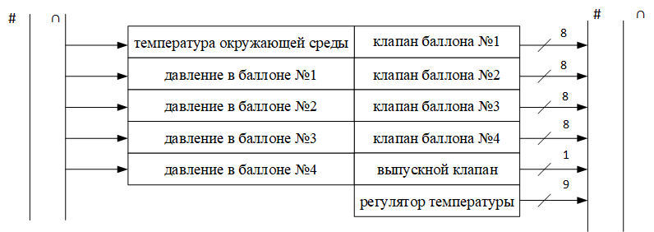

Рисунок 4 – Схема информационных потоков

* 1. Алгоритм функционирования АСУТП

При разработке алгоритма используется методика «сверху вниз». Она применима к разработке больших систем и её суть состоит в том, что разработка начинается с общих алгоритмов, которые постепенно расширяются.

В ер ер ер целом ер ер ер функционирование ер ер ер системы ер ер ер состоит ер ер ер из ер ер ер следующих ер ер ер этапов: ер ер ер запуска ер ер ер системы, ер ер ер контроля ер ер ер датчиков ер ер ер и ер ер ер вывод ер ер ер сообщения ер ер ер в ер ер ер случае ер ер ер аварий, ер ер ер в ер ер ер непосредственном ер ер ер запуске ер ер ер различных ер ер ер вариантов ер ер ер работы ер ер ер системы ер ер ер и ер ер ер её ер ер ер выключение. ер ер ер Проверка состояния системы ведется по прерыавниям от соответствующих датчиков, т.е. любое изменение установленных параметров техпроцесса влечёт за собой отработку изменения управляющй ЭВМ.

Блокер ер ер–ер есхема ер ер ер общего ер ер ер алгоритма ер ер ер функционирования ер ер ер представлена ер ер ер на ер ер ер рисунке ер ер ер 5.

Блок-схема алгоритма функционирования работы системы представлена на рисунке 6.

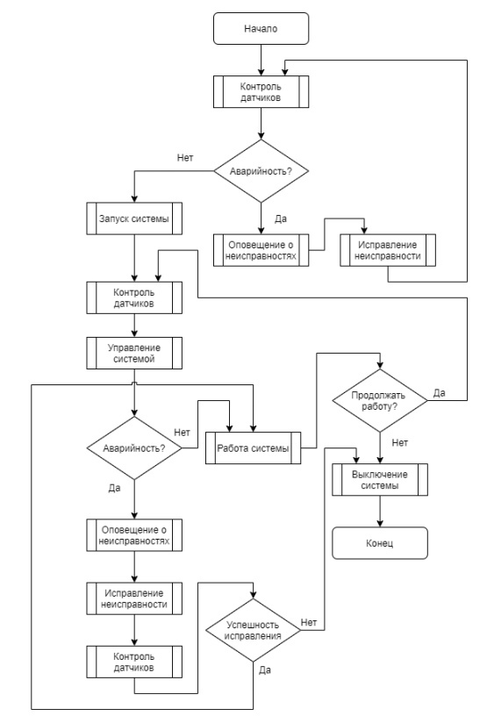

Рисунок 5 – Общий алгоритм функционирования системы

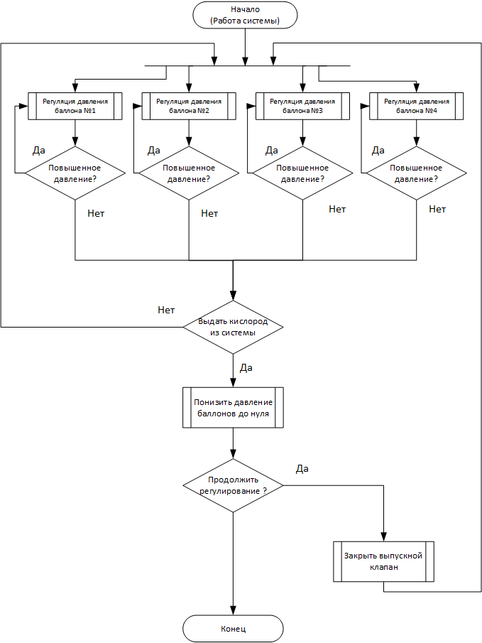

Рисунок 6 – Блок-схема «работа системы»

Процесс запуска технологического объекта является определяющим для дальнейшей правильной работы всей установки. Стоит отметить, что принято осуществлять пуск с конечных агрегатов и заканчивать начальными. Это необходимо для того, чтобы при пуске отдельного рабочего элемента результат его работы был правльно принят и обработан последующим механизмом.

Построенный алгоритм описыает работу разрабатываемой системы. Это позволяет перейти к созданию программного обеспечения АСУТП, которое позволит управлять объектом по определенным агоритмам и реагировать на аварийные ситуации.

* 1. Выводы к главе 2

При работе над главой 2 разработана функциональная схема технологического объекта, отображающая вид датчиков, место их расположения, а также места расположения исполнительных механизмов и пусковых устройств. Кроме того, составлена схема информационных потоков и разработаны алгоритмы, описывавющие работу системы.

1. Выбор комплекса технических средств

Выбор комплекса технических средств АСУП производится на основе анализа объекта управления, его функциональной структуры, перечня решаемых задач и их информационных характеристик, объемно-временных параметров потоков информации, технико-эксплуатационных возможностей технических средств, вариантов технологических процессов обработки данных с учетом требований, связанных с обеспечением надежности, эффективности и возможностей дальнейшего развития системы.

В данном разделе необходимо определиться с выбором контроллера, датчиков и исполнительных механизмов.

* 1. Выбор управляющего контроллера

В ер настоящее ер время ер промышленность ер предлагает ер широкий ер спектр ер устройств, ер сочетающих ер в ер себе ер блоки ер первичной ер обработки ер сигнала ер (фильтрация, ер масштабирование), ер аналого-цифрового ер преобразования, ер защиты ер и ер другие.

При ер выборе ер контроллера ер нам ер необходимо ер ориентироваться ер на ер систему ер Trace ер Mode ер и ер специфику ер области ер разработки.

Программируемые ер контроллеры, ер используемые ер в ер производстве, ер способствуют ер эффективному ер и ер безопасному ер течению ер технологических ер процессов, ер позволяют ер быстро ер перенастроить ер параметры ер или ер устранить ер ошибки.

Для разрабатываемой системы выберем контроллер, который предоставляется фирмой ОВЕН. Она в свою очередь является ведущим российским разработчиком и производителем контрольно-измерительных приборов и средств автоматизации для различных отраслей промышленности [5].  Выберем контроллер ОВЕН ПЛК160, внешний вид которого представлен на рисунке 7.

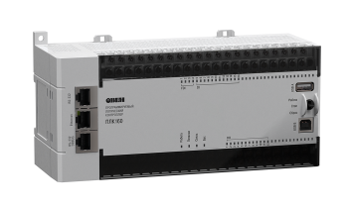

Рисунок 7 – Контроллер ОВЕН ПЛК160

Преимущества ОВЕН ПЛК160:

* наличие встроенных дискретных и аналоговых входов/выходов на борту;
* скоростные входы для обработки энкодеров;
* ведение архива работы оборудования или работа по заранее оговоренным сценариям при подключении к контроллеру USB-накопителей;
* простое и удобное программирование в системе CODESYS V.2 через порты USB Device, Ethernet, RS-232 Debug;
* передача данных на верхний уровень через Ethernet или GSM-сети (GPRS);
* последовательных порта (RS-232, RS-485):
* увеличение количества входов-выходов;
* управление частотными преобразователями;
* подключение панелей операторов, GSM-модемов, считывателей штрих-кодов и т.д;
* наличие двух исполнений по питанию (220 В и 24 В).

Технические характеристики данного контроллера представлены в табице 1.

Таблица 1 – Технические характеристики ОВЕН ПЛК160

|  |  |
| --- | --- |
| Параметр | Свойства |
| 1 | 2 |
| **Питание** | |
| Напряжение питания: | |
| – ПЛК160-24.Х [М02] | от 9 до 30 В постоянного тока при Т > -20 °С  от 9 до 26 В постоянного тока при -40 °С > Т > -20 °С  (номинальное 12 или 24 В) |
| – ПЛК160-220.Х [М02] | от 90 до 264 В переменного тока (номинальное 120/230 В)  частотой от 47 до 63 Гц (номинальное значение 50 Гц) |
| Потребляемая мощность, не более | 45 ВА |
| Пусковой ток, не более | 10 А – при напряжении 90 В 44 А – при напряжении 230 В 54 А – при напряжении 264 В |
| Длительность переходного процесса, не более | 3 мс – при напряжении 90 В 2 мс – при напряжении 230 В 2 мс – при напряжении 264 В |
| Выходное напряжение встроенного источника питания: | |
| – для исполнения 220 В | 24±3 В, ток потребления не более 400 мА от 9 до 26 В постоянного тока при -40 °С > Т > -20 °С (номинальное 12 или 24 В) |
| – для исполнения 24 В | пропорционально напряжению источника питания прибора |
| Цифровые (дискретные) входы: | |
| Количество входов: - из них быстродействующих | 16 4 (DI1-DI4) |
| Тип входов по ГОСТ Р 52931-2008 | 1 и 2 |
| Напряжение питания дискретных входов | 24 ± 3 В |
| Максимальный входной ток дискретного входа, не более | 7 мА – при питании 24 В 8,5 мА – при питании 27 В |

Продолжение таблицы 1

|  |  |
| --- | --- |
| 1 | 2 |
| Сигнал «логической единицы», соответствующий состоянию «Включено», дискретных входов для постоянного напряжения, (ток в цепи) | от 15 до 30 В (ток от 3 до 15 мА) |
| Сигнал «логического нуля», соответствующий состоянию «Выключено», дискретных входов для постоянного напряжения,  (ток в цепи) | от минус 3 до 5 В (ток до 15 мА) |
| Минимальная длительность импульса, воспринимаемого  дискретным входом | 1 мс – для обычных входов 0,02 мс – для быстродействующих |
| Подключаемые входные устройства | – коммутационные устройства (контакты кнопок, выключателей, герконов, реле и т. п.) – датчики, имеющие на выходе транзистор n-p-n- или p-n-p-типа с открытым коллектором – дискретные сигналы 24 ± 3 В |
| **Аналоговые входы** | |
| Количество аналоговых входов | 8 |
| Тип поддерживаемых унифицированных сигналов | Ток 0(4)…20 мА Ток 0…5 мА Напряжение 0…10 В |
| Разрядность АЦП | 14 бит |
| Входное сопротивление, не более | В режиме измерения тока 170 Ом  В режиме измерения напряжения, не менее 200 кОм |
| Период опроса одного входа | 10 мс |

Продолжение таблицы 1

|  |  |  |  |  |
| --- | --- | --- | --- | --- |
| 1 | 2 | | | |
| Предел основной приведенной погрешности преобразования | ±0,25 % | | | |
| Предел дополнительной приведенной погрешности преобразования на каждые 10 градусов изменения температуры | ±0,05 % | | | |
| **Аналоговые выходы** | | | | |
| Количество аналоговых выходов | 4 | | | |
| Тип выходного сигнала | Универсальный:  ток 4…20 мА или  напряжение 0...10 В | | Напряжение 0…10 В | Ток 4…20 мА |
| Предел основной приведенной погрешности ЦАП | ± 0,5 % | | | |
| Разрядность ЦАП (бит) | 12 | 10 | | 10 | |
| Минимальный период обновления выходов | 100 мс | | | |
| Питание аналоговых выходов, внешнее | 24±3 В | | | |
| Предел допускаемой приведенной погрешности аналоговых выходов, вызванной изменением температуры воздуха от нормальной на каждые 10 °С изменения температуры | Не более 0,5 предела допускаемой основной приведенной погрешности аналоговых выходов | | | |
| Вычислительные ресурсы | | | | |
| Центральный процессор | RISC-процессор Texas Instruments Sitara AM1808 | | | |
| Объем оперативной памяти (SDRAM) | Пользовательская программа: 1 Мб Данные пользовательской программы: 128 Кб Неар: до 4 Мб1 RAM-диск: 8 Мб | | | |
| Объем энергонезависимой памяти (FLASH) | 6 Мбайт доступно для хранения файлов и архивов | | | |
| Размер Retain-памяти (MRAM) | 16 Кбайт | | | |

Продолжение таблицы 1

|  |  |
| --- | --- |
| 1 | 2 |
| Количество сокетов | 30 |
| Время выполнения пустого цикла | Установленное по умолчанию (стабилизированное) – 1 мс |

После того, как контроллер выбран, необходимо выбрать датчики.

* 1. Выбор модуля УСО

Для проектируемой АСУ ТП входными сигналами являются 5 аналоговых сигналов. Поэтому для данной АСУ ПТ достаточно УСО аналогового ввода с 5 каналами, но стоит учитывать выход из строя канала, поэтому обычно вводят избыток входных каналов на этот случай.

Таким образом модулем УСО выбран модуль МАУ-Д.

МАУ-Д – модуль аналогового ввода с универсальными входами для подключения унифицированных сигналов тока и напряжения, термопреобразователй сопротивления, термопар и датчиков резистивного типа.

Модули аналоговых сигналов выполняют функции преобразования входных аналоговых сигналов напряжения и силы постоянного тока, а также сигналов термопар и термопреобразователей сопротивления в цифровой двоичный код (АЦП).

Модуль МАУ-Д производится в нескольких исполнениях, исполнения модуля представлены в таблице 2.

Основываясь на таблице 2 был выдран модуль МАУ-Д-01, который представлен на рисунке 8.

|  |  |  |  |  |
| --- | --- | --- | --- | --- |
| Таблица 2 – Исполнение модуля МАУ-Д | | | | |
| Условное обозначение исполнения модуля | Тип и количество входов | Входные сигналы | Максимальная потребляемая мощность, Вт по 5 В | Габаритные размеры, мм |
| МАУ-Д-00 | 4AI, TC, TR | прог | 0,9 | 100x18x118 |
| МАУ-Д-01 | 8AI, TC, TR | прог | 0,9 | 100x36x1185 |
| МАУ-Д-20 | 8AI, TC, TR | прог | 0,9 | 109x22,6x114,5 |

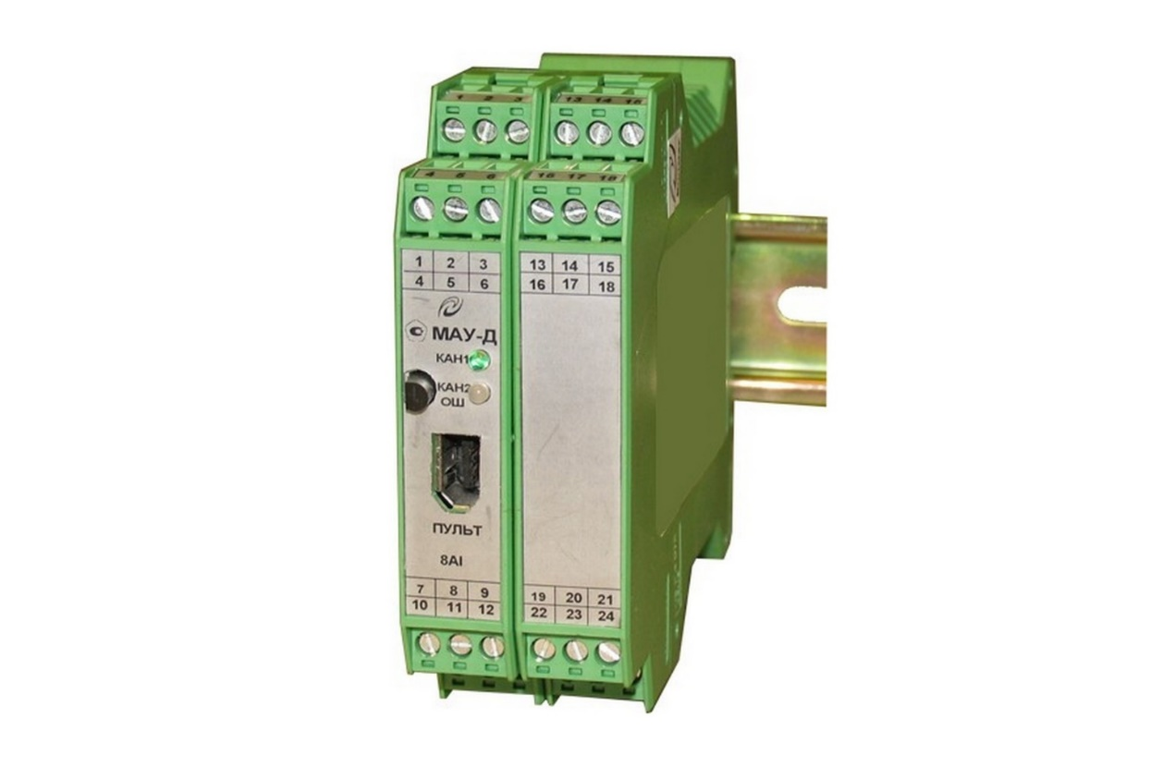

Рисунок 8 – Модуль аналогового ввода с универсальными входами

Так же в системе имеется 6 дискретных выходных сигналов. Для их вывода выбран блок МСД-Д (рисунок 9).

Модули МСД-Д в зависимости от исполнения (таблица 3) выполняют функцию преобразования цифрового кода в дискретный выходной сигнал и преобразования входных дискретных сигналов в цифровой двоичный код.

|  |  |  |  |  |
| --- | --- | --- | --- | --- |
| Таблица 3 - Исполнения модулей МСД-Д | | | | |
| Условное обозначение исполнения модуля | Тип и количество входов-выходов | Входные/ выходные сигналы | Максимальная потребляемая мощность, Вт по 5 В | Габаритные размеры ,мм |
| МСД-Д-00 | 8 DO | 24В DC | 0,5 | 100x18x118 |
| МСД-Д-01 | 16 DO | 24В DC | 0,5 | 100x36x118 |
| МСД-Д-02 | 8 DI, 8 DO | 24В DC | 0,5 | 100x36x11 |
| МСД-Д-03 | 8 DI | 24В DC | 0,5 | 100x18x118 |
| МСД-Д-04 | 16 DI | 24В DC | 0,5 | 100x36x118 |
| МСД-Д-20 | 24DI | 24В DC | 0,5 | 109x22,6x114,5 |
| МСД-Д-21 | 8 DI, 8 DO | 24В DC | 0,5 | 109x22,6x114,5 |
| МСД-Д-22 | 16 DO | 24В DC | 0,5 | 109x22,6x114,5 |

Исходя из таблицы 3 был выбран модуль МСД-Д-00.

Технические характеристики модуля дискретного вывода МСД-Д-00:

1. Дискретные выходы выполнены в виде транзисторного ключа, при этом логическому «0» соответствует разомкнутое состояние, а логической «1» – замкнутое состояние ключа. Выходной ключ может коммутировать постоянное напряжение 24±6 В и ток не более 0,3 А.
2. Дискретные выходы модулей имеют защиту от короткого замыкания в цепи нагрузки.
3. Модуль выполняет диагностику короткого замыкания, включения и выключения выходов.
4. Питание выходных дискретных каналов и нагрузки осуществляется от внешних источников постоянного тока напряжением (24±6) В. Каждая группа питается от отдельного (своего) источника и ток потребления дискретными выходами группы без учета тока в нагрузке (до 0,3 мА на каждый выход) составляет 17 мА. В противном случае нарушается гальваническая развязка между группами.

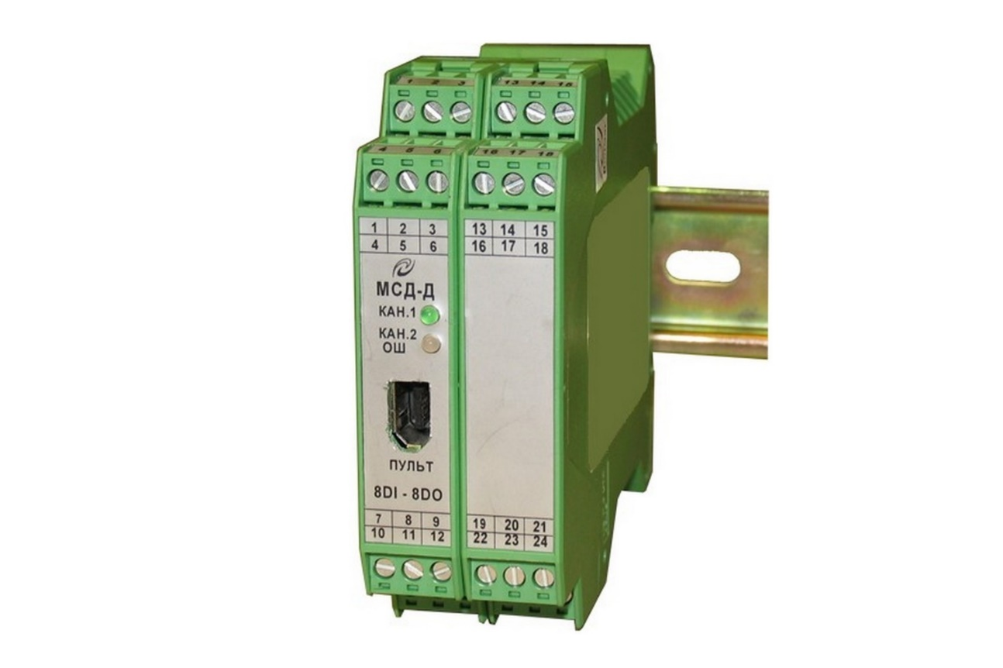

Рисунок 9 – Блок дискретного ввода-вывода

* 1. Выбор датчиков

В разрабатываемой системе предполагается использование регулятора температуры помещения с кислородными баллонами, так как сжатый кислород необходимо хранить при температуре около 20 градусов по Цельсию. Таким образом возникает необходимость использования датчиков температуры.

Для используемого интервала температур (от 0 до 100 градусов) подходит датчик QAD22.

Такой вид датчиков применяется для измерения. Он выполнен на основе чувствительного элемента Ni 1000, а также используется для контроля температуры на выходе из теплообменника. Датчик температуры накладной QAD монтируется на трубе или коллекторе с помощью специального хомута. Надежность работы датчиков температуры обеспечивается еще и тем, что сам чувствительный элемент залит синтетической резиной, что практически исключает его механическое повреждение.

Фирма Сименс не только гарантирует качество изделия, а также предусматривает относительную простоту и легкость их монтажа. Подключение кабеля к изделию в зависимости от требований заказчика возможно как скрыто, так и открыто [6].

Основные характеристики выбранного датчика темепратуры представлены в таблице 4.

Таблица 4 – Характеристики датчика температуры

|  |  |
| --- | --- |
| Характеристика | Значение |
| Производитель | siemens |
| Страна | Германия |
| Чувствительный элемент | LG-NI 1000 |
| Диапазон температур | -30...130 °C |
| Постоянная времени | 3 сек. |
| Электрические подключения | Винтовые зажимы |
| Степень защиты IP | 42 |
| Размеры: | |
| Ширина, мм | 60 |
| Высота, мм | 67 |
| Глубина, мм | 43 |

Внешний вид описанного выше датчика представлен на рисунке 10.

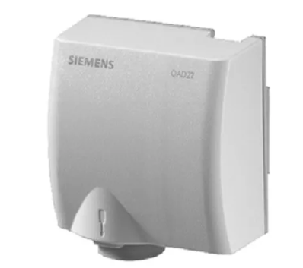

Рисунок 10 – Датчик QAD22

В качестве датчика давления в баллонах выбран датчик DMK 331, внешний вид которого предствлен на рисунке 11.

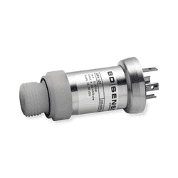

Рисунок 11 – Датчик уровня DMK 331

Датчик абсолютного, избыточного давления и разрежения DMK331 применяется для работы с агрессивными средами. Для этого в датчике используется керамический сенсор и штуцер из PVDF (поливинилденфторида). Такое исполнение позволяет применять датчик для измерения давления кислорода [7].

Промышленный датчик давления DMK 331 измеряет диапазоны давлений от 0…0,4 бар до 0…600 бар (от 0…40 кПа до 0…60 МПа) и разрежения от -1 до 0 бар. Для работы с кислородом датчик изготавливается в специальном исполнении, под требуемые условия возможно изготовления датчика давления на заказ. Датчик давления для агрессивных сред DMK 331 имеет несколько видов выходного сигнала и может быть изготовлен в нескольких вариантах штуцерного присоединения или в Ех-исполнении.

Промышленный датчик давления DMK 331 в специальном исполнении применяется для измерения давления вязких жидкостей, газов, в особенности кислорода.

Использование датчиков давления DMK 331:

* устройства в системах защиты окружающей среды;
* гальваническое производство;
* медицинское оборудование;
* приборы для работы с кислородом;
* химическое производство в условиях агрессивных сред.

Краткие характеристики прибора приведены в таблице 5.

Таблица 5 – Характеристики датчика давления

|  |  |
| --- | --- |
| Характеристика | Свойство |
| Виды измеряемого давления | Абсолютное, избыточное, разрежение |
| Рабочий диапазон давлений | 0…0,04 до 0…600 бар (от 0…40 кПа до 0…60 МПа) |
| Рабочий диапазон разряжений | От -1 до 0 бар |
| Основная погрешность | 0,5% ДИ |
| Тип чувствительного элемента | Кремниевый тензорезистивный |
| Класс защиты | IP65, IP67, IP68, Ex-исполнение - опция |
| Варианты электрического подключения | DIN43650, IP65 - стандарт; Binder 723 (5 конт.), DIN43650 IP67; Кабельный ввод PG7 / 2 м кабеля Разъем М12х1 (4-конт.), IP67; Разъем Buccaneer, IP68 |
| Материал корпуса | Нержавеющая сталь 1.4305 |
| Материал штуцера | Нержавеющая сталь 1.4571 |

На вентили необходимо ер поставить ер исполнительные ер механизмы, ер которые ер позволят ер открывать ер и ер закрывать ер вентили.

В ер данном ер случае ер подойдут ер быстрозапорные ер электромеханизмы ер МБОВ. ер Обеспечивает ер открытие ер и ер быстрое ер закрытие ер клапана ер в ер любой ер момент ер времени ер из ер любого ер положения ер его ер рабочего ер органа ер при ер автоматическом ер (за ер 0,21 ер сек), ер дистанционном ер или ер ручном ер управлении. ер Исполнительные ер механизмы ер являются ер дискретными ер устройствами, ер что ер обеспечивает ер два ер состояния: ер закрыт, ер открыт.

Для ер бесконтактного ер управления ер механизмом ер будет ер использован ер реверсивный ер пускатель ер ПБР ер 3А.

В качестве регулятора температуры будет использоваться регулятор ТРИД-РК114, РК124, основными преимуществами которого являются:

* универсальные входы для подключения любых распространенных типов датчиков;
* каждый канал приборов работает параллельно и независимо;
* подключение к ПК через интерфейс RS485, протокол обмена данных Modbus RTU/ASCII;
* съёмная клеммная колодка обеспечивает удобство подключения датчиков.
  1. Выводы к главе 3

В данной главе курсового проекта выбран контроллер, датчики и исполнительныех механизмы, которые подходят для разрабатываемой автоматизируемой системы. Кроме того, подробно описаны их особенности и технические характеристики.

1. Разработка программного обепечения АСУТП

Программное обеспечение (ПО) задается группой программ, которые необходимы для того, чтобы реализовать функции АСУТП, обеспечить работу технических средств и возможное развитие самой системы. В данном разделе курсового проекта необходимо произвести выбор программного обеспечения и разработку проекта с его использованием.

* 1. Выбор программного обеспечения

В настоящее время программное обеспечение АСУТП разрабатывается как правило на основе SCADA-систем. Наиболее распространёнными в России SCADA-системами являются: Trace Mode v6, iFix v4.0 и Master SCADA. В таблице 6 описаны характеристики данных систем.

Таблица 6 – Сравнительная таблица SCADA-систем

|  |  |  |  |
| --- | --- | --- | --- |
| Характеристика | Trace Mode v6 | iFix v4.0 | Master SCADA |
| 1 | 2 | 3 | 4 |
| ОС | Windows, Linux | Windows, Linux | Windows, Linux |
| Состав | Система программирования контроллеров, система разработки распределённой АСУТП, среда разработки ТМ6 | VisiconX, iClient, iWebServer | Среда разработки, среда программирования контроллеров, исполнительная среда |
| Отчёты/тревоги | Отчёты предусмотрены.  Система управления тревогами МРВ, приоритеты тревог | Crystal Reports или генераторы на основе Excel.  OPC A&E сервер для чтения тревог и отправки сообщений с серверов SCADA. Рассылка отчётов клиентам | Все типы форматов (pdf, html, doc и др.), внутренние сценарии и работа с БД.  Для тревог звуковые и цветовые сигна-лизации, рассылка по SMS и E-mail, навигация по тревогам. |

Продолжение таблицы 6

|  |  |  |  |
| --- | --- | --- | --- |
| 1 | 2 | 3 | 4 |
| Масштабируе-мость | До 640000 точек | – | Не ограничено для платной версии, 32 для бесплатной |
| Поддержка языков | Мультиязычная | Мультиязычная | Русский, английский |
| Поддержка | Полноценная мультиязычная | Полноценная мультиязычная | Русская |
| Мнемосхемы | >1000 изображений, >600 анимаций, динамизация любого элемента, импорт изображений | Библиотека граф. элементов и объектов Динамо | Динамизация любого свойства люблго элемента, включая импортированые ActiveX, редактор мультипликации, библиотеки объёмных элементов, имборт изображений |
| Скрипты | Алгоритмы управления на языках стандарта IEC 61131-3 | Встроенный язык программирования VBA | Языки C#, ST, FBD, мастер формул, библиотеки с функциями и функциональными блоками |
| БД | ODBC | ODBC, SQL Server, Oracle, Sybase, Infomix или DB2 | MS SQL, Oracle, InterBase (Firebird), Sybase, MySQL, MS Access |
| Цена | Бесплатная базовая и профессиональная версии.  64 точки – 8160руб.,  1024 точки – 31744руб | – | 32 внешние точки, неограниченные внутренние – бесплатно.  100 точек – 270$,  500 точек – 540$,  1000 точек – 810$ |

Из представленной выше таблицы видно, что наиболее выгодно использоавть Trace Mode, т.к. данная SCADA-система удовлетворяет главным критериям, к которым относятся масштабируемость и цена.

* 1. Разработка программного обеспечения АСУТП в Trace Mode

В курсовом проекте требуется разработать модель объекта автоматизации и пульт управления оператора. На объекте необходимо отобразить ход процесса, а на пульте управления – возможность включения и выключения системы. Кроме того, на нём должна быть предусмотрена возможность отображения сигналов, сообщающих о присутсвии аварийной ситуации на объекте.

База каналов представляет собой совокупность алгоритмов функционирования автоматизированной системы: реакция отдельных информационных потоков на поступающие данные и изменения информации внутри самой системы. Эти информационные потоки и называются каналами, а их совокупностью зовётся база каналов.

База каналов содержит все информационные потоки от датчиков, а также дополнительные каналы для упрощения логического управления объектом. Работа этих каналов осуществляется по алгоритмам управляющих FBD-программ. Для каждого канала можно создать управляющую FBD-программу.

Статичное изображение – это предполагаемый интерфейс между пользователем и программой. В него закладываются все контрольные элементы и элементы отображения информации для контроля за ТО в процессе его функционирования.

Интерфейс должен позволять пользователю получать своевременную информацию об объекте, а также иметь возможность самому вмешиваться в процесс управления. Чтобы дать пользователю понять, какие из частей системы в данный момент функционируют, используется анимация.

Согласно функциональной схеме, представленной в приложении А, и учитывая технические требования и рекомендации по разработке в среде TraceMode разработана мнемосхема кислородной станции. Мнемосхема является экраном, представляющим отображение работы станции. Созданная мнемосхема предсталена на рисунке 12.

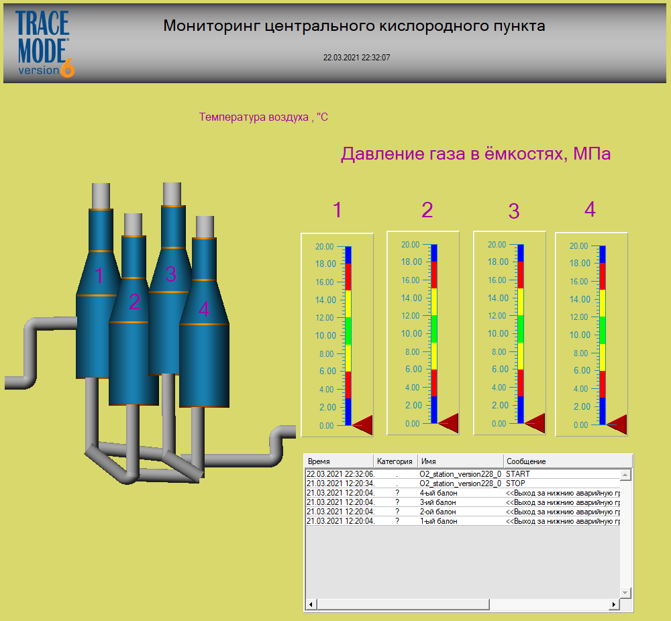

Рисунок 12 – Мнемосхема кислородной станции

Экран объекта упрвления иммет аргументы, которые принимают данные с датчиков реального объекта и отображают их на графических элементах мнемосхемы. Аргументы экрана объекта управления представлены на рисунке 13.

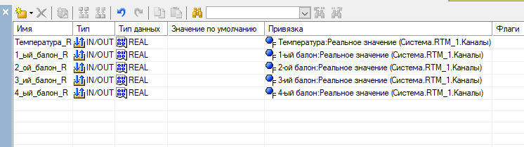

Рисунок 13 – Аргументы экрана объекта управления

Аргументы экрана принимают данные из каналов узла АСУ ТП. Для модели технологического процесса узлом является монитор реального времени RTM.

Настройки каналов объекта управления представлены на рисунке 14.

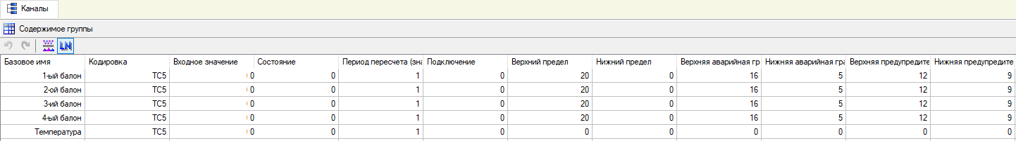

Рисунок 14 – Настройки каналов объекта управления

* 1. Создание АРМ оператора

Далее создадим мнемосхему для пульта оператора. Мнемосхема содержит следующие графические элементы: стрелочный прибор для отображения температуры окружающей среды кислородной станции и четыре ползунка, которыми оператор может контролировать давление в балонах.

На рисунке 15 приведена мнемосхема экрана АРМ.

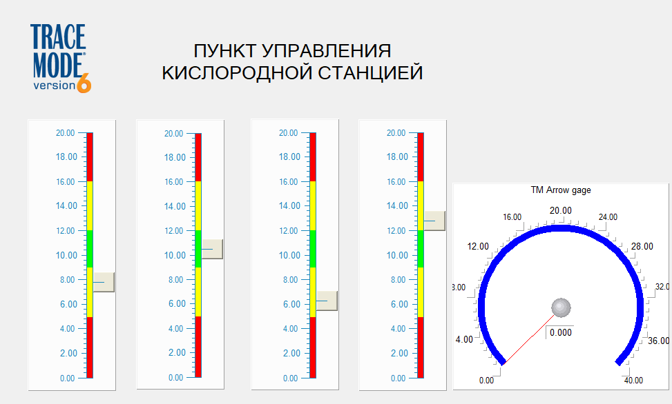

Рисунок 15 – Мнемосхема пульта управления

На рисунке 16 приведены аргументы экрана АРМ.

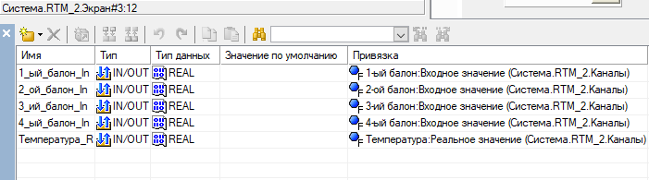

Рисунок 16 – Аргументы экрана пульта оператора

Каналы узла АРМ приведены на рисунке 17.

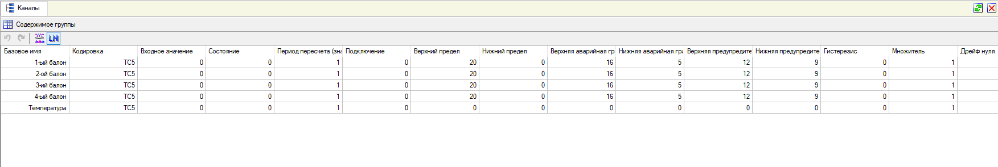

Рисунок 17 – Настройки каналов пульта оператора

* 1. Межузловое взаимодействие

Межузловое взаимодействие обеспечивается привязкой каналов-получателей к каналом-отправителям с помощью ссылок.

Канал Объект.Температура привязан к реальному значению канала Пульт.Температура, или каналы Объект.Давление балонов привязаны к каналам Пульт.Давление через его реальное значение.

Что бы узлы могла обмениваться информацией будучи запущенны на разных машинах одной сети в настройках узла необходимо указать IP компьютера, на котором работает каждый узел и разрешить отправке и прием пакетов, как это показано на рисунках 18 и 19.

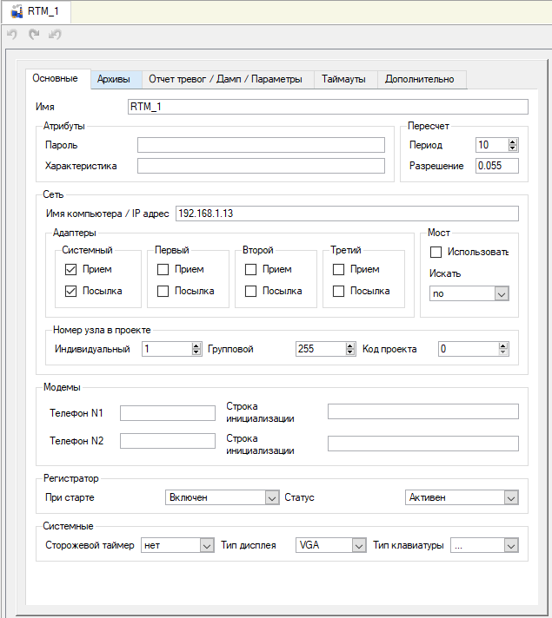

Рисунок 18 – Настройки RTM Объекта управления

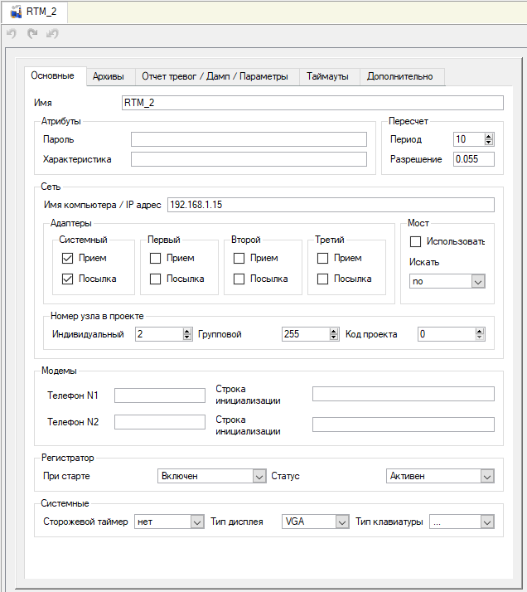

Рисунок 19 – Настройки RTM Пульта управления

* 1. Выводы к главе 4

При написании данной главы реализовано программное обеспечение АСУТП регулирования подачи кислорода с использованием выбранной SCADA-системы Trace Mode v6: разработан интерфейс и функциональность непосредственно модели объекта автоматизации и пульта управления оператора. Стоит отметить, что программное обеспечение реализовано на базе разработанных в п.2. структурных и функциональных схем.

Заключение

При выполнении курсового проекта разработаны структурная и функциональная схемы реализованной системы автоматизации, а также схема информационных потоков.

Также в ходе выполнения проекта выбран контролер, который осуществляет управление технологическим процессом, измерительные устройства (датчики) и исполнительные механизмы. Кроме того, проанализирована собранная информация о данных устройствах, включая их технические характеристики.

На начальном этапе проанализироано современное состояние автоматизации разрабатываемого технологического процесса регулирования подачи кислорода, а на конечном этапе разработано программное обеспечение, которое включает в себя создание двух экранов: модели объекта технологического процесса и пульта управления оператора. Также при создании ПО создана возможность формирования отчёта тревог, в котором сохраняется информация о системе в течение времени. Данный приём позволяет анализировать состояние системы.

Стоит отметить, что данный проект функционирует на двух ЭВМ, соединенных посредством сети.

Приложение А  
(справочное)  
Библиографический список

1. Пособия по проектированию учреждений здравоохранения [Электронный ресурс] // Пособия по проектированию учреждений здравоохранения, 2021. URL: https://zakonbase.ru/content/base/87305 (дата обращения: 14.03.2021).
2. Промышленное программирование [Электронный ресурс] // Промышленное программирование, 2021. URL:  https://habr.com/ru/post/197276/ (дата обращения: 14.03.2021).
3. Схемы систем автоматизации [Электронный ресурс] // Схемы систем автоматизации, 2020.  URL:  https://studme.org/288602/tehnika/shemy_sistem_avtomatizatsii (дата обращения: 15.03.2021).
4. Вахрушев, В. Ю. Проектирование систем промышленной автоматизации: учебно-методическое пособие [Текст]: учебно-методическое пособие/ В.Ю. Вахрушев. – Киров: ФГБОУ ВО «ВятГУ», 2017. – 44 с.
5. ОВЕН оборудование для автоматизации [Электронный ресурс] // ОВЕН оборудование для автоматизации, 2020. URL: https://owen.ru/ (дата обращения: 22.03.2021).
6. Датчик температуры воды накладной QAD22 [Электронный ресурс] //Датчик температуры воды накладной QAD22, 2020. URL: https://www.av-vtomatika.ru/datchik_temperaturi_vodi_nakladnoy_qad22/ (дата обращения: 22.03.2021).
7. Датчик давления DMK 331 [Электронный ресурс] // Датчик давления DMK 331, 2020. URL: https://rusautomation.ru/datchiki_davleniya/dmk331 (дата обращения: 22.03.2021).